CÂMARA MUNICIPAL DE ITAPEVI

**ENCAMINHA-SE**

31/05/2022

_______________________

**PRESIDENTE**

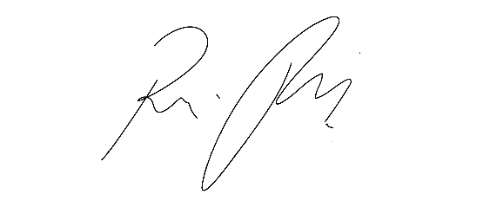

**Indicação Nº 1523/2022**

**Súmula** - Indico ao Poder Executivo Municipal, que oficie à Secretaria ou Departamento responsável, da **necessidade da construção de uma Areninha no Bairro Parque Miraflores,** nesta municipalidade.

**INDICO** à Mesa, na forma regimental vigente, que seja oficiado ao Excelentíssimo Senhor Igor Soares, Prefeito Municipal, para que oficie à Secretaria ou Departamento responsável, **da necessidade da construção de uma Areninha no Bairro Parque Miraflores,** nesta municipalidade.

**Justificativa**

Senhor Presidente: -

Senhores Vereadores: -

Senhoras Vereadoras: -

Com a implantação de uma areninha nesta região, será proporcionado atividades de lazer e cultura para os moradores locais, visando qualidade de vida principalmente para os jovens que residem nesta região ou próximo dela. **A importância da areninha como estilo de vida envolvem vários fatores**, desde a praticidade de se exercitar sem se deslocar muito, até a melhora no convívio familiar, permitindo mais tempo com a família. Saliento também que o lazer está diretamente relacionado ao bem-estar, à autoestima e à saúde. A diversão é algo muito pessoal, individual e subjetivo. Investir na diversão é ótimo para equilibrar o corpo e a mente. Uma das grandes dificuldades enfrentadas para o divertimento é o tempo e falta de local conveniente e favorável, como é o caso dos moradores deste bairro, que não possuem uma opção de local apropriado para o lazer. Quero citar que esse Parlamentar já fez inúmeras solicitações com relação ao assunto ora aqui mencionado, cito a (Indicação nº 478 e 125/2022 – 2172, 1861 e 579/2021) – (Requerimento 1433, 1036/2022 e 480/2021) – (Oficio 118/2022). Diante do exposto, e visando uma resposta deste competente Executivo, coloco a presente propositura para apreciação do plenário, e conto com o apoio dos nobres pares para sua aprovação, aproveito também para renovar meus protestos de elevada estima e consideração.

Sala das Sessões Bemvindo Moreira Nery, 24 de maio de 2022.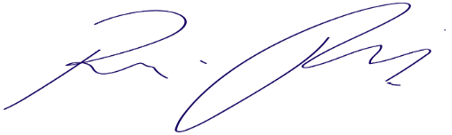

Vereador Rafael Alan de Moraes Romeiro

Presidente

PODEMOS